ОТЧЁТ РУКОВОДИТЕЛЯ РМО О РЕЗУЛЬТАТАХ ДЕЯТЕЛЬНОСТИ ЗА
2022-2023 УЧЕБНЫЙ ГОД

- Общие данные
- Наименование РМО | Методическое объединение преподавателей русского языка и литературы
- ФИО руководителя | Бородина Наталия Васильевна
- Тема методической работы РМО в 2022-2031 учебном году | Непрерывное совершенствование уровня педагогического мастерства преподавателей, их  компетентности в области русского языка и литературы и методики  преподавания.
- Цели и задачи методической работы | Цель: координировать, интегрировать деятельность и сотрудничество педагогов русского языка и литературы по развитию содержания дисциплин гуманитарного цикла (русский язык и литература);  Задачи:  -повышать качество образования путем совершенствования системы подготовки студентов к итоговой аттестации;  - повышать профессиональное мастерство педагогов через самообразование, участие в творческих мастерских, использование современных информационных технологий;  - организовать сетевое взаимодействие преподавателей русского языка и литературы;  - изучить методические материалы по вопросам обновления содержания образования в контексте федеральных государственных образовательных стандартов;  - информировать педагогов о новом содержании образования, инновационных образовательных и воспитательных технологиях.
- Количество педагогов-членов РМО | 24 человека
- Количество профессиональных образовательных организаций, представленных в РМО | 15 образовательных организаций
- Формы работы РМО в 2020-2021 уч.году
 |  | Да/нет | Если да, то количество проведённых
Семинар |  | Да | 1
Web-семинар |  | Да | 2
Семинар - совещание |  | Да | 1
Консультативный совет |  | Да | 1
Конференция |  | Да | 1
Творческая мастерская |  | Да | 1
Стажерская площадка |  | Нет | -
Круглый стол |  | Да | 1
Мастер-класс |  | Да | 1
Дистанционное заседание РМО с использованием ресурса портала «Образование Костромской области» |  | Нет | -

- Документация методического объединения |  |  |  |  |  | Да/Нет |  |  | Ссылка
Наличие плана работы на 2022-2023 учебный год, размещённого на странице Интернет-представительства РМО (дать ссылку на ресурс, где был размещён план) |  |  |  |  |  | Да |  |  | http://www.eduportal44.ru/sites/RSMO-test/DocLib126/%D0%94%D0%BE%D0%BC%D0%B0%D1%88%D0%BD%D1%8F%D1%8F.aspx
Наличие анализа работы методического объединения за 2022-2023учебный год (дать ссылку на ресурс размещения) |  |  |  |  |  | Нет |  |  | Предполагается в начале следующего года
Наличие банка данных о педагогах методического объединения; количественный и качественный состав |  |  |  |  |  | Да |  |  | http://www.eduportal44.ru/sites/RSMO-test/DocLib126/%D0%94%D0%BE%D0%BC%D0%B0%D1%88%D0%BD%D1%8F%D1%8F.aspx
Наличие протоколов заседания методических объединений (дать ссылки на ресурс с протоколами) |  |  |  |  |  | Да |  |  | http://www.eduportal44.ru/sites/RSMO-test/DocLib126/%D0%94%D0%BE%D0%BC%D0%B0%D1%88%D0%BD%D1%8F%D1%8F.aspx
Наличие материалов к заседаниям методических объединений (дать ссылки на материалы каждого из названных заседаний) |  |  |  |  |  | Да |  |  | http://www.eduportal44.ru/sites/RSMO-test/DocLib126/%D0%94%D0%BE%D0%BC%D0%B0%D1%88%D0%BD%D1%8F%D1%8F.aspx
- Деятельность РМО в соответствии с региональным Положением о РМО
№ п/п |  | Виды деятельности | Тема мероприятия |  |  |  | Форма участия |  |  | Количество принявших участие
 |  | Участие в региональных, всероссийских и международных проектах и программах сотрудничества в области профессионального образования | Да  - Олимпиада по русскому языку среди образовательных организаций Костромской области  (Протокол 3) |  |  |  | Очное |  |  | 25 чел.
 |  |  | - составили электронный сборник РМО преподавателей русского языка и литературы |  |  |  | Заочное |  |  | 5 человек
 |  | Участие в конференциях, семинарах, совещаниях по проблемам развития профессионального образования  (привести перечень мероприятий, в которых был представлен опыт работы РМО) | Да |  |  |  | Очно |  |  | 5 чел.
 |  | Участие в подготовке и проведении студенческих олимпиад, конференций и конкурсов  (привести перечень мероприятий, подготовленных и проведенных членами РМО в соответствии с планом работы РМО) | Да  - Подготовлена и проведена очная региональная олимпиада по русскому языку среди образовательных организаций Костромской области |  |  |  | очно |  |  | 25 чел.
 |  |  | - - Современные подходы к реализации проекта «Профессионалитет»в условиях перехода на новые ФГОС среднего общего образования в сочетании со средним профессиональным образованием  - выпустили электронный сборник, посвященный 200-юбилею А. Н. Островского |  |  |  | Заочно  https://clck.ru/33WeBH  https://drive.google.com/file/d/1IOYJO_v5PW5Ju3PKI2ITCO8fGY4Z2nWe/view?usp=sharing |  |  | 26 чел.
 |  | - Разработка,  - совершенствование,  - обновление содержания программ по учебным дисциплинам, циклам дисциплин, профессиям, специальностям  (привести перечень разработанных, усовершенствованных материалах) | Да
 |  |  | Да
 |  |  | Да, постоянно.  Разработка новых образовательных программ по русскому языку и литературе с учетом новых ФГОС |  |  |  | Дистанционно |  |  | 15
Разработка:
- научно-методической,
- учебно-методической
- организационной документации, необходимой для обеспечения образовательного процесса в подготовке специалистов
(
 |  |  | Да, разработали вопросы ля олимпиады по русскому языку |  |  |  | Очно-заочная |  |  | 4
 |  |  | Да, создали 2 электронных сборника РМО преподавателей русского языка и литературы, посвященных  - Современные подходы к реализации проекта «Профессионалитет»в условиях перехода на новые ФГОС среднего общего образования в сочетании со средним профессиональным образованием  - Сборник, посвященный 200-летнему юбилею А. Н. Островского |  |  |  | Очно-заочная |  |  | 5
 |  | Изучение, обобщение, пропаганда передового педагогического опыта  (указать № протоколов о принятии решения об обобщении опыта педагога и протокола по итогам обобщения опыта) | Протокол заседания №1.docx
 |  |  | Протокол заседания №2.docx |  |  |  | http://surl.li/xzbh
 |  | Рецензирование учебных, научных методических разработок педагогов  (дать перечень материалов) | Да  1.Текст, признаки текста  2. Творческая история драмы Н. А. Островского «Гроза» |  |  |  | Заочное |  |  | 1 чел
 |  | Первичная экспертиза учебных, научных, методических разработок педагогов  (дать перечень материалов) | Да;  Никитина Ирина Евгеньевна, преподаватель русского языка и литературы  ОГБПОУ "Галичский аграрно-технологический колледж Костромской области, выдана справка, подтверждающая ее работу на РМО. |  |  |  | Заочная |  |  | 1 чел
 |  | Представление экспертного заключения для рассмотрения соответствующими экспертными формами | Да  - Составленные КОСы;  - Составление программ по новым ФГОСам |  |  |  | очное
 |  | Создание банка данных материалов учебных, методических и др. материалов (дать ссылки на размещённые материалы) |  |  |  |  | КОИРО |  |  | 4 человека
 |  | Обеспечение сопровождения работы веб-узла методического объединения на портале «Образование Костромской области»(дать ссылку на веб-узел) | Ссылка: http://www.eduportal44.ru/sites/RSMO-test/DocLib126/%D0%94%D0%BE%D0%BC%D0%B0%D1%88%D0%BD%D1%8F%D1%8F.aspx
- Наиболее важные вопросы, рассматриваемые на заседаниях РМО
 |  | Тема обсуждения |  | № протокола заседания РМО |  |  |  | Принятое решение
2. |  | Составление и обсуждение плана работы на текущий год |  | Протокол №1 |  |  |  | Утвердили
3. |  | Обсуждение работы по новым образовательным программам
4 |  | 1.Обсуждение вопросов для олимпиады по русскому языку.  2.Утверждение жюри для организации и проверки результатов олимпиады по русскому языку. |  | Протокол № 2 |  |  |  | Утвердили
5 |  | 1. Подведение итогов олимпиады по русскому языку  2. Обсуждение составления электронного сборника методических материалов, посвященного 200-летнему юбилею А. Н. Островского
- Деятельность РМО в соответствии с задачами РМО на 2020-2023 уч. год
№ | Задача |  |  |  | Мероприятия по её реализации
 | Повышение качества образования (совершенствование системы подготовки студентов к итоговой аттестации |  |  |  | Семинар по созданию новых ФГОС
 | Повышение профессионального мастерства педагогов через самообразование, участие в творческих мастерских, использование современных информационных технологий |  |  |  | Организация и проведение олимпиады по русскому языку
 | Организация сетевого взаимодействия преподавателей русского языка и литературы; |  |  |  | Региональное методическое объединение преподавателей русского языка и литературы профессиональных образовательных организаций Костромской области.  http://www.eduportal44.ru/sites/RSMO-test/DocLib126/%D0%94%D0%BE%D0%BC%D0%B0%D1%88%D0%BD%D1%8F%D1%8F.aspx  - Подготовка и проведение олимпиады по русскому языку;  -составление 3 сборников методических материалов

Текстовой отчет
В течение учебного года велась активная работа по координации, интегрированию деятельности и сотрудничества педагогов русского языка и литературы, по обновлению и развитию содержания дисциплин гуманитарного цикла (русский язык и литература) в соответствии с ФГОС;
повышению профессионального мастерства педагогов через самообразование, участие в творческих мастерских, использование современных информационных технологий и т. д.
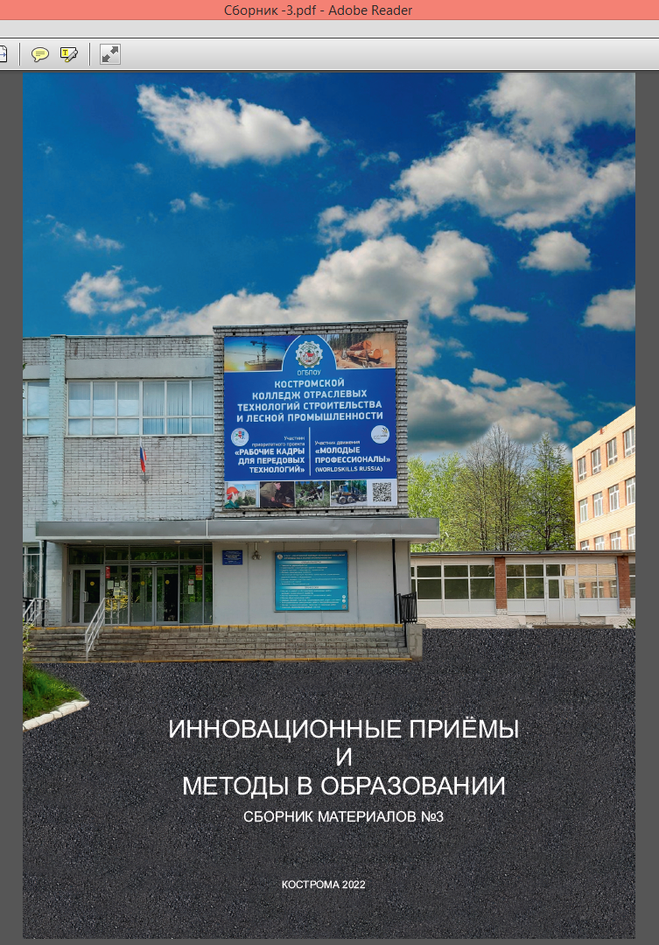
Был создан электронный сборник «Инновационные приемы и методы в преподавании» Участникам составления сборника предоставлены благодарственные письма

Далее, 4 марта была проведена региональная олимпиада по русскому языку между студентами образовательных организаций Костромской области. Позднее были подведены итоги олимпиады. Победила студентка Костромского энергетического техникума

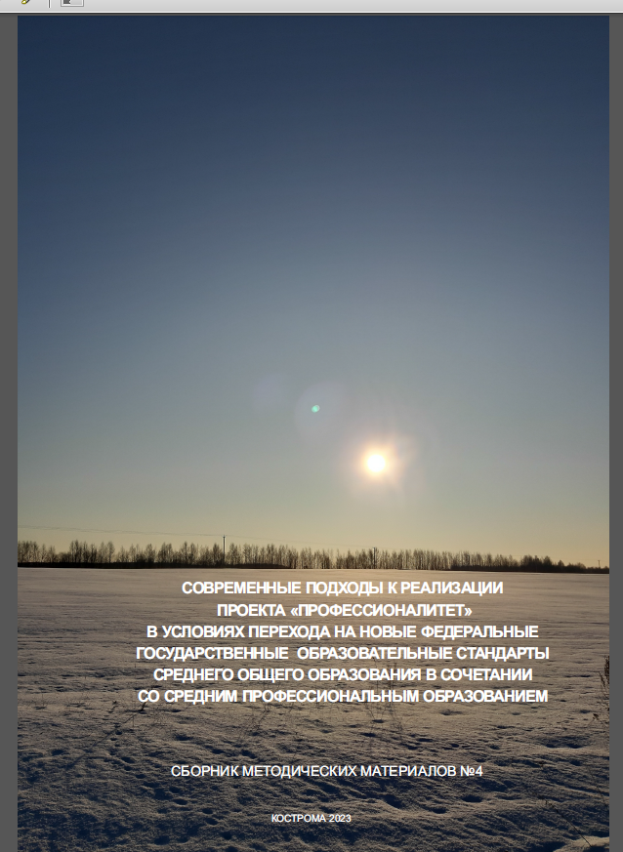
Затем был создан электронный сборник « Современные подходы к реализации проекта «Профессионалитет» в условиях перехода на новые ФГОС среднего общего образования в сочетании со средним профессиональным образованием». Впоследствии Преподаватели - участники были отмечены благодарственными письмами,
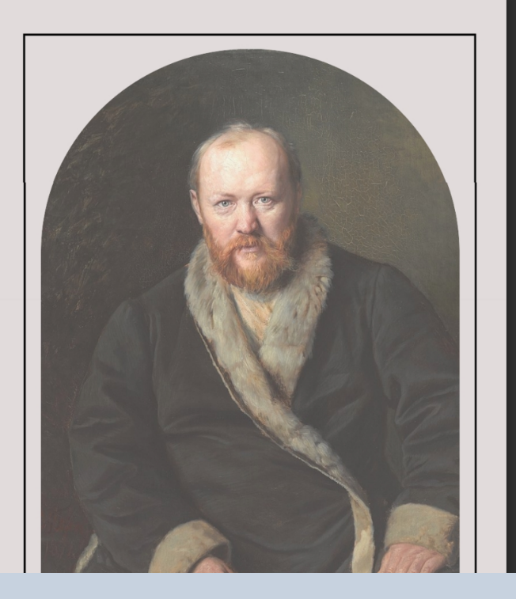
Итогом работы РМО стала конференция с выпуском электронного сборника методических разработок преподавателей русского языка и литературы, посвященного 200-летнему юбилею А. Н. Островского.
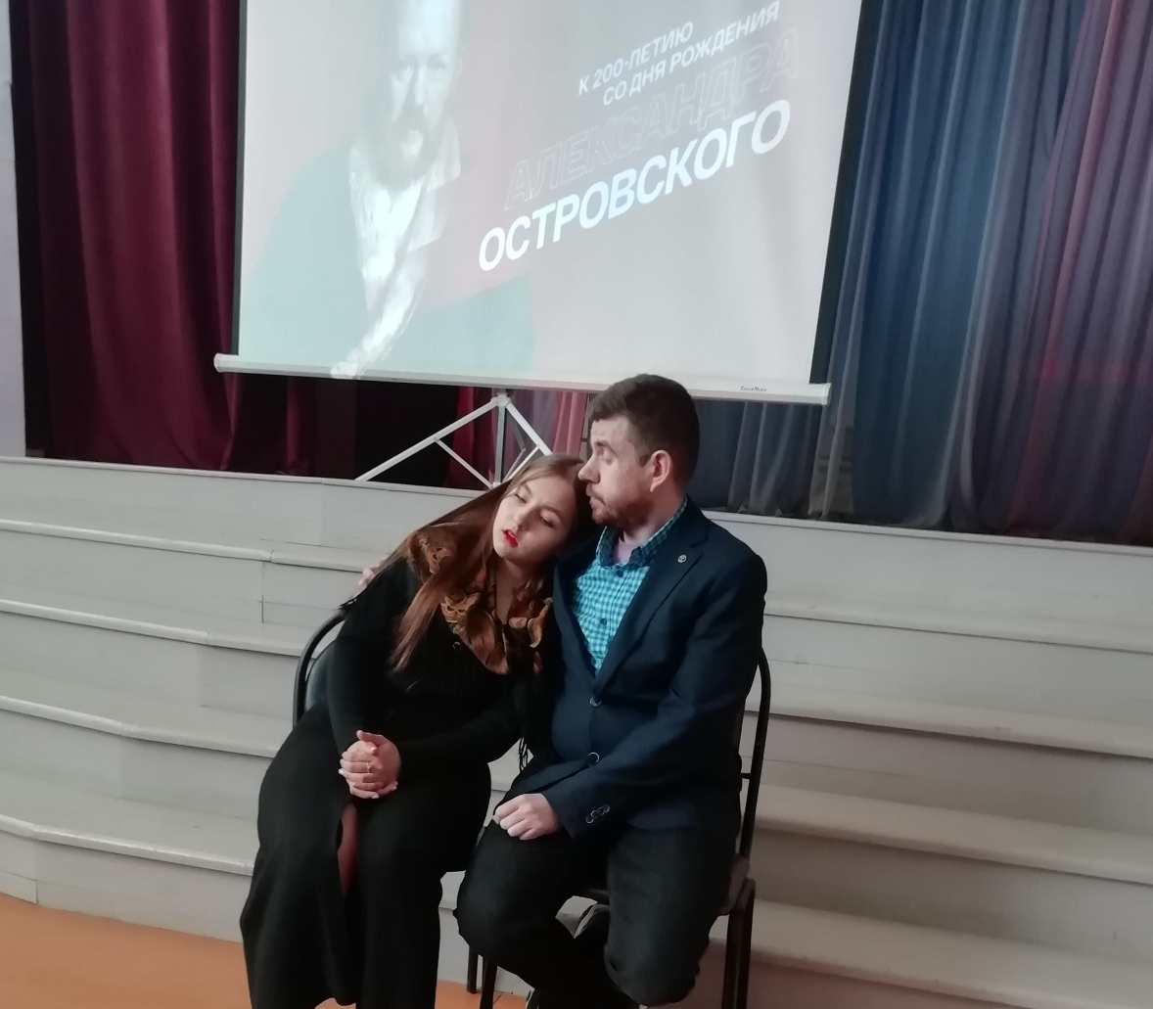
В рамках проведения этой конференции проводился конкурс театральных постановок, а также конкурс иллюстраций к произведениям А. Н. Островского.
А также множество статей по жизнедеятельности А. Н. Островского и методические материалы по изучению его творчества

